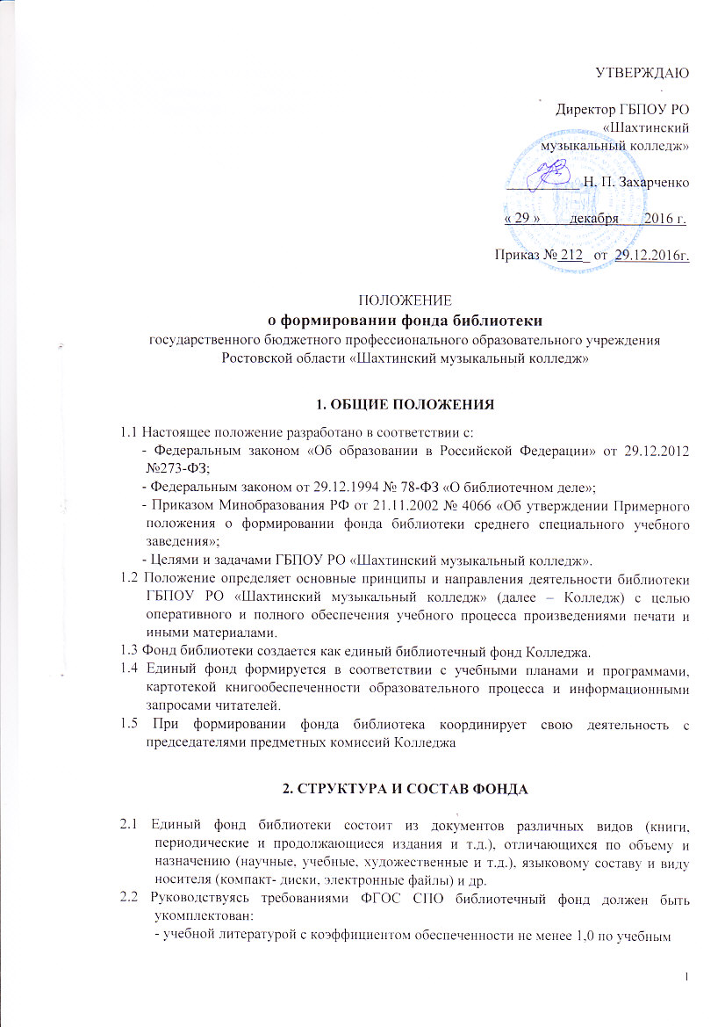
УТВЕРЖДАЮ

Директор ГБПОУ РО
«Шахтинский
музыкальный колледж»

__________ Н. П. Захарченко

« 29 » декабря 2016 г.

Приказ № 212_ от 29.12.2016г.

ПОЛОЖЕНИЕ
о формировании фонда библиотеки
государственного бюджетного профессионального образовательного учреждения
Ростовской области «Шахтинский музыкальный колледж»

1. ОБЩИЕ ПОЛОЖЕНИЯ
1.1 Настоящее положение разработано в соответствии с:
- Федеральным законом «Об образовании в Российской Федерации» от 29.12.2012 №273-ФЗ;
- Федеральным законом от 29.12.1994 № 78-ФЗ «О библиотечном деле»;
- Приказом Минобразования РФ от 21.11.2002 № 4066 «Об утверждении Примерного положения о формировании фонда библиотеки среднего специального учебного заведения»;
- Целями и задачами ГБПОУ РО «Шахтинский музыкальный колледж».
1.2 Положение определяет основные принципы и направления деятельности библиотеки ГБПОУ РО «Шахтинский музыкальный колледж» (далее – Колледж) с целью оперативного и полного обеспечения учебного процесса произведениями печати и иными материалами.
1.3 Фонд библиотеки создается как единый библиотечный фонд Колледжа.
1.4 Единый фонд формируется в соответствии с учебными планами и программами, картотекой книгообеспеченности образовательного процесса и информационными запросами читателей.
1.5 При формировании фонда библиотека координирует свою деятельность с председателями предметных комиссий Колледжа

2. СТРУКТУРА И СОСТАВ ФОНДА

2.1 Единый фонд библиотеки состоит из документов различных видов (книги, периодические и продолжающиеся издания и т.д.), отличающихся по объему и назначению (научные, учебные, художественные и т.д.), языковому составу и виду носителя (компакт- диски, электронные файлы) и др.
2.2 Руководствуясь требованиями ФГОС СПО библиотечный фонд должен быть укомплектован:
- учебной литературой с коэффициентом обеспеченности не менее 1,0 по учебным
дисциплинам и профессиональным модулям;
- печатными и (или) электронными изданиями основной и дополнительной учебной
литературы по дисциплинам всех циклов, изданной за последние 5 лет.
2.3 Библиотечный фонд помимо учебной литературы, включает официальные, справочно- библиографические и периодические издания в расчете 1-2- экз. на каждые 100 человек обучающихся.

3. ПРИМЕРНАЯ СТРУКТУРА ФОНДА

Единый фонд библиотеки включает:
- Основной фонд, в который входит наиболее полное собрание отечественных и зарубежных изданий научной, учебной, художественной литературы, электронных документов и др.
- Учебный фонд включающий в свой состав издания, предназначенные для обеспечения образовательного процесса. Учебный фонд формируется в соответствии с реализуемыми образовательными программами, учебными планами и нормами книгообеспеченности.

4. ОБЩИЕ ПРИНЦИПЫ И ПОРЯДОК КОМПЛЕКТОВАНИЯ ФОНДА

4.1 Порядок формирования учебного фонда определяется картотекой книгообеспеченности образовательного процесса. Картотека содержит информацию об учебных дисциплинах, контингенте студентов и формах их обучения; изданиях, рекомендуемых к использованию в образовательном процессе по каждой дисциплине независимо от вида документа; коэффициенте книгообеспеченности. Картотека может быть организована в карточном или электронном варианте.
4.2 Учебные издания приобретаются по письменной заявке преподавателей Колледжа с указанием названия дисциплины и количества студентов, изучающих ее. Библиотека имеет право корректировать экземплярность заказываемого издания исходя из обеспеченности предмета и установленных нормативов. Предпочтение отдается учебным изданиям, имеющим гриф Министерства образования Российской Федерации и других федеральных органов исполнительной власти Российской Федерации, имеющих подведомственные образовательные учреждения.
4.3 Учебные издания приобретаются из расчета обеспечения каждого обучающегося минимумом обязательной учебной литературы по всем циклам дисциплин, реализуемых образовательными программами (коэффициент обеспеченности 1,0). Издания дополнительной литературы приобретаются из расчета обеспечения каждого обучающегося минимумом дополнительной литературы по всем циклам дисциплин (коэффициент обеспеченности 0,1- 0,2).
4.4 Научные издания и другие виды документов приобретаются исходя из принципа удовлетворения читательских запросов в читальном зале.
4.5 Издания приобретаются на основе предварительного заказа, который составляется путем просмотра и отбора по библиографическим источникам информации.
4.6 Источниками комплектования фонда являются библиотечные коллекторы, книготорговые и книгоиздательские организации, фирмы, частные лица, обменные фонды других библиотек, агентство «Роспечать» и др.
4.7 Все издания, приобретенные любыми подразделениями Колледжа за бюджетные или внебюджетные средства, полученные в дар или по обмену, поступают в единый фонд библиотеки.

5. ИСКЛЮЧЕНИЕ ДОКУМЕНТОВ ИЗ ФОНДА

5.1 В целях повышения эффективности использования фонда систематически проводится анализ его использования.
5.2 Библиотека совместно с председателями предметных комиссий Колледжа ежегодно просматривают фонд с целью выделения малоиспользуемых документов для их списания из фонда.
5.3 Ветхие, дефектные, дублетные, устаревшие по содержанию и утраченные издания исключаются из фонда в порядке, установленном «Инструкцией об учете библиотечного фонда» Министерства культуры Российской Федерации от 02.12.98 № 590 и приказом Министерства образования Российской Федерации от 24.08.2000 № 2488 «Об учете фонда библиотек образовательных учреждений»
5.4 Проверка фонда библиотеки проводится систематически в сроки, установленные письмом Министерства финансов Российской Федерации «Об инвентаризации библиотечных фондов» от 04.11.98 № 16-00-16-198.

